宜蘭縣壯圍國民中學113學年度第1學期第3次英語領域會議記綠

一、時間：113年12月06日(五)下午13時30分至15時40分

二、地點：M教室

三、主席：陳俐利                              記錄：陳俐利

四、四、出席人員：如簽到表

五、主席報告：略

六、討論內容

一、上課內容:

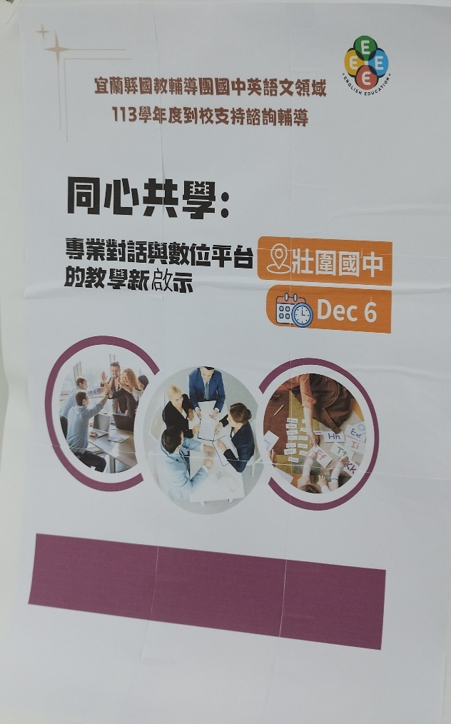 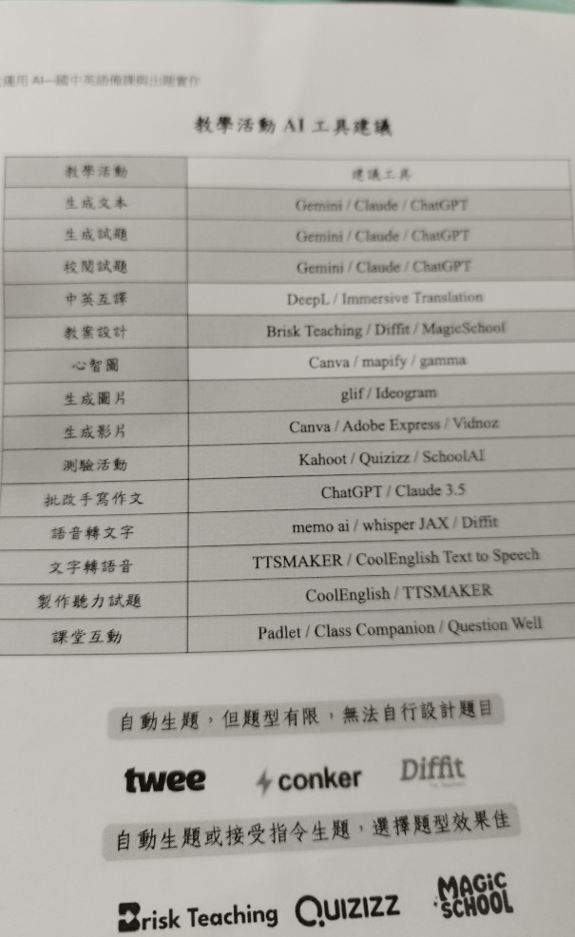

二、認真上課的全體大夥:

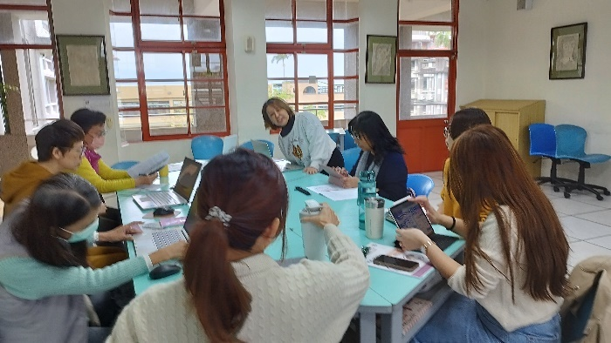 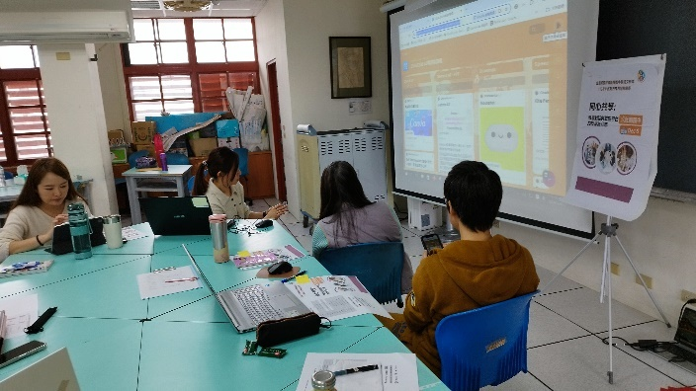

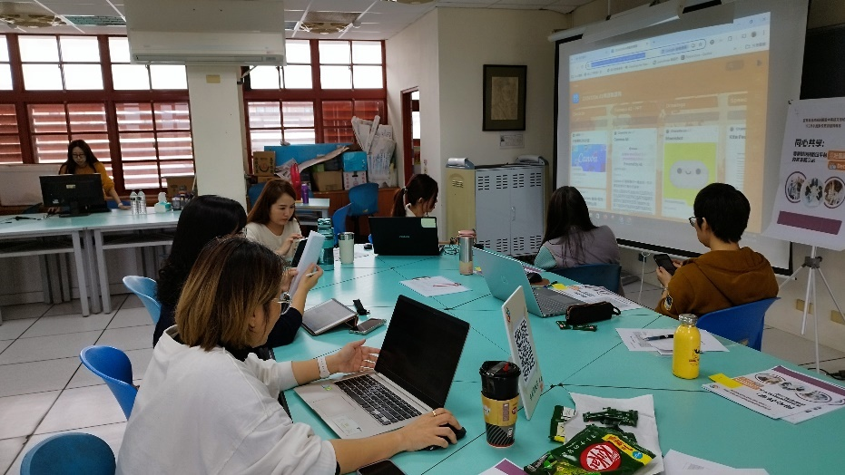 實際操作

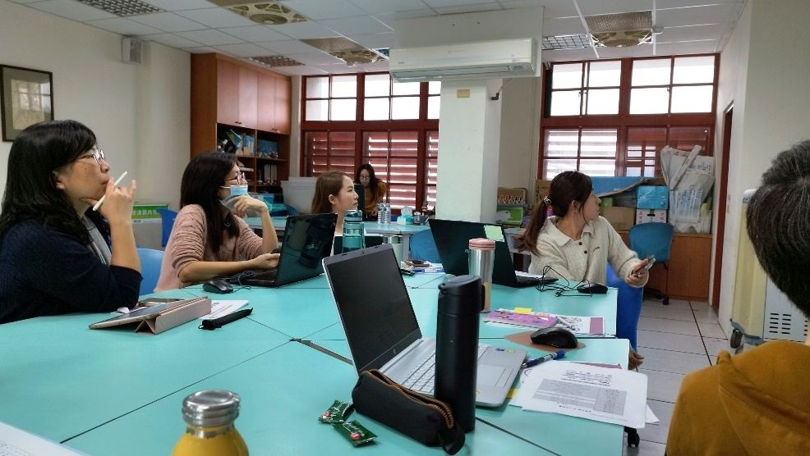 認真思索

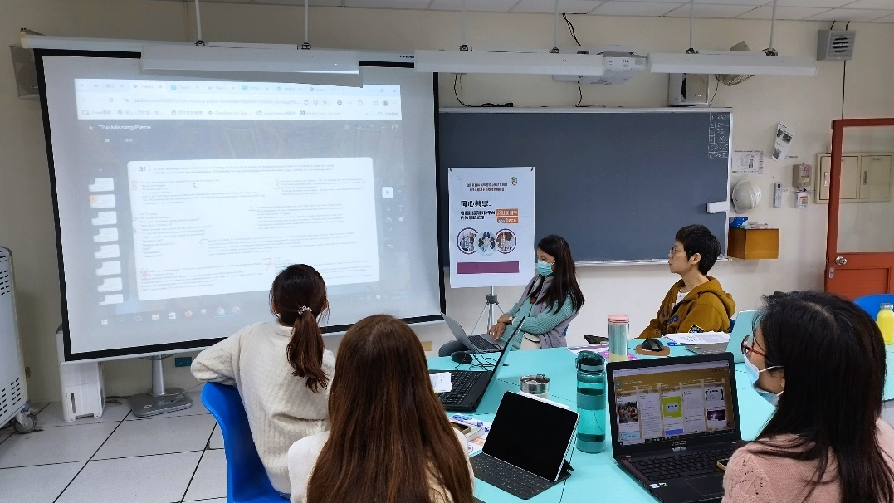 跟上時代潮流

三、熱烈分享討論:

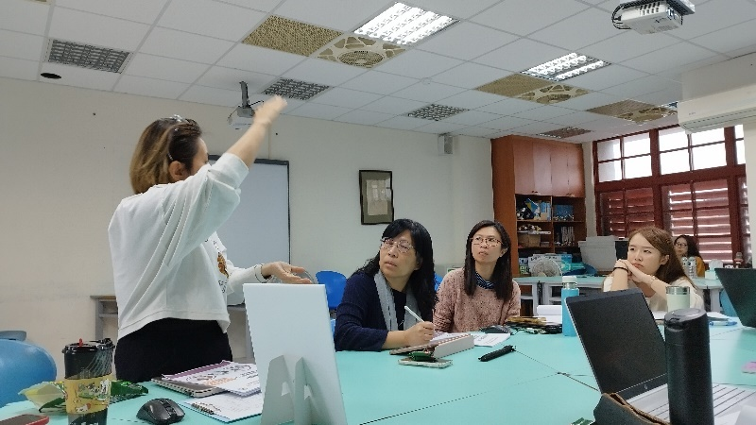

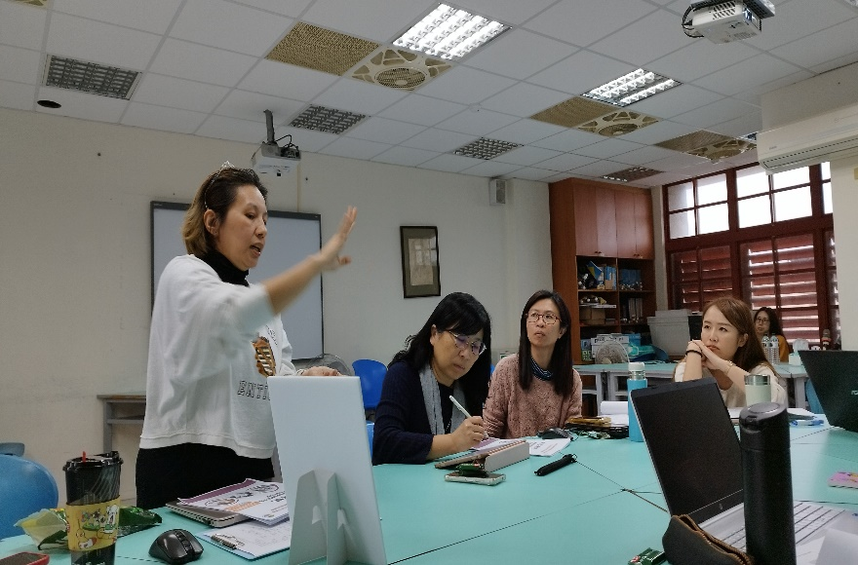

 相挺彼此

四、出席人員：如簽到表

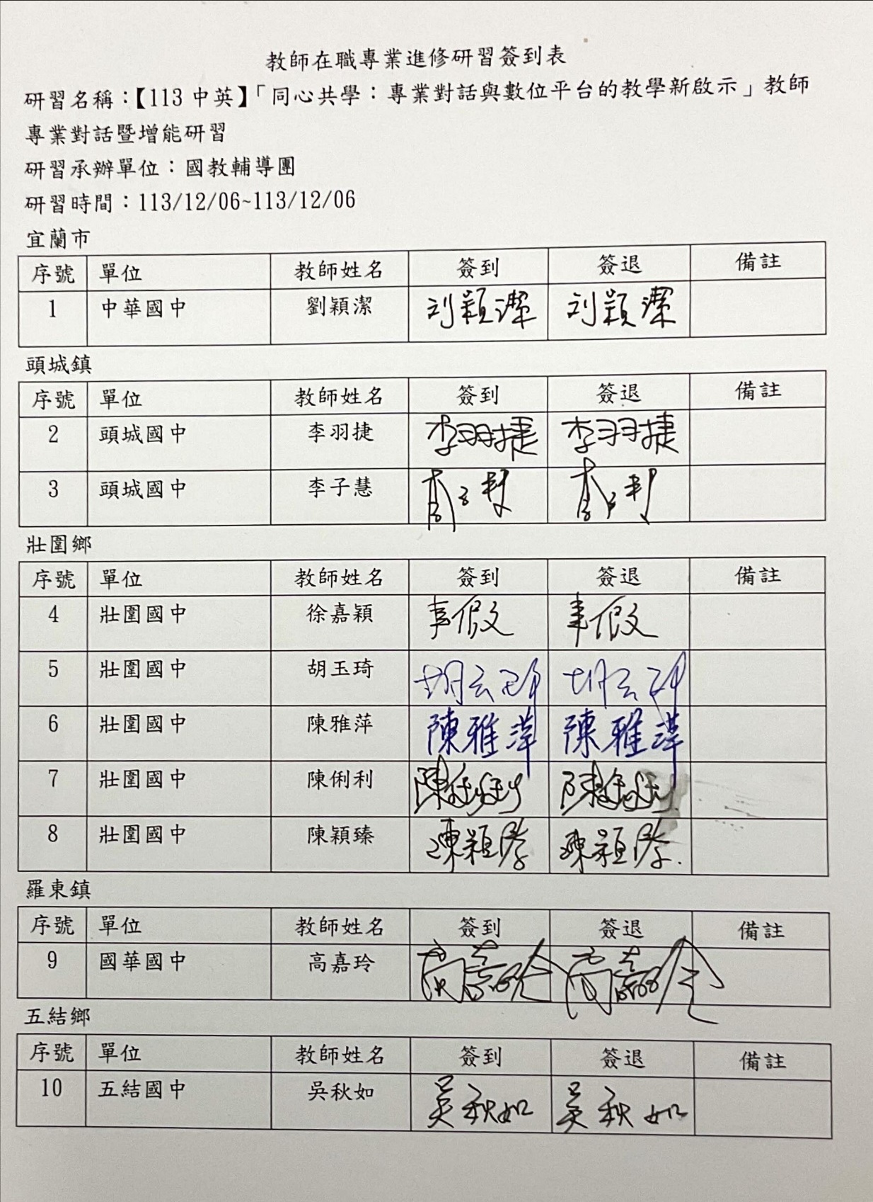

五、散會:3:40pm